|  |  |
| --- | --- |
| SỞ LAO ĐÔNG TB & XH QUẢNG NINH  **TRUNG TÂM CÔNG TÁC XÃ HỘI** | **CỘNG HÒA XÃ HỘI CHỦ NGHĨA VIỆT NAM**  **Độc lập - Tự do - Hạnh phúc** |
|  | *Quảng Ninh, ngày 15 tháng 03 năm 2022* |

**NỘI DUNG ĐƯA TIN BÀI LÊN WEBSITE TRUNG TÂM;**

**1. Họ và tên người đưa tin/bài: Hoàng Thị Nhã Phương**

**2. Nội dung tin/bài:**

- Thể loại: Tin tức

- Tên tiêu đề: **Tiếp tục thực hiện đa dạng hóa sinh kế, phát triển mô hình giảm nghèo… giai đoạn 2021 - 2025**

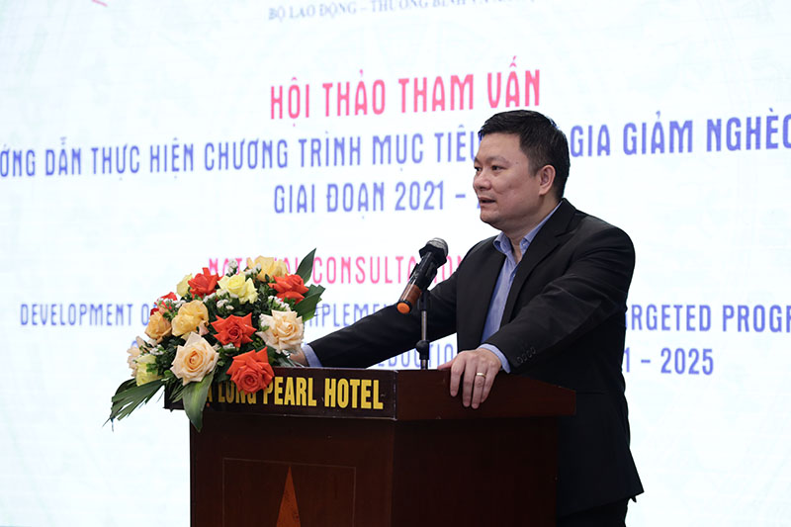(LĐXH) - Đó là những nội dung, kiến nghị, đề xuất, giải pháp… trong hội thảo tham vấn hướng tới mục tiêu đa dạng hóa sinh kế, phát triển mô hình giảm nghèo, GDNN, hỗ trợ người lao động đi làm việc ở nước ngoài theo hợp đồng giai đoạn 2021-2025 do Văn Phòng Quốc về Giảm nghèo phối hợp với Chương trình Phát triển của Liên hợp quốc (UNDP) tổ chức ngày 11/3/2022, tại thành phố Hạ Long tỉnh Quảng Ninh…

*Ông Tô Đức - Chánh Văn phòng CTMTQG về*

*Giảm nghèo phát biểu khai mạc hội thảo*

Đồng chủ trì hội thảo có TS Tô Đức – Chánh Văn phòng Quốc gia về Giảm nghèo và bà Đỗ Lê Thu Ngọc, Trợ lý Đại diện Thường trú UNDP, Trưởng ban Tăng trưởng Bao trùm, đại diện lãnh đạo Sở Lao động – Thương binh và Xã hội Thanh Hóa, Sơn La, Hòa Bình cùng một số địa phương thuộc các tỉnh miền núi phía Bắc và môt số nhóm tư vấn trong phạm vi của chương trình…

Phát biểu khai mạc hội thảo, TS Tô Đức cho biết: Thời gian qua, công tác giảm nghèo đã có những thành quả nhất định, đặc biệt trong những năm tới sẽ chú trọng đến vùng nghèo vùng khó khăn, vùng bãi ngang ven biển, trong đó chú trọng đến đa dạng hóa sinh kế, phát triển đào tạo nghề, hỗ trợ người nghèo về nhà ở, xóa nhà dột nát cho hỗ nghèo trong những năm tới, chủ động cung cấp dinh dưỡng cho người nghèo. Phấn đấu mỗi hộ gia đình là hộ nghèo ít nhất có 1 thành viên có việc làm bền vững mục tiêu chính là tạo thu nhập ổn định cho người nghèo với kỹ năng nghề phù hợp với sự phát triển của doanh nghiệp. Trong khuôn khổ hội thảo này, hy vọng có những sáng kiến cũng như giải pháp mang tính chiến lược giúp cho chương trình giảm nghèo mang tính thực chất nhất...”

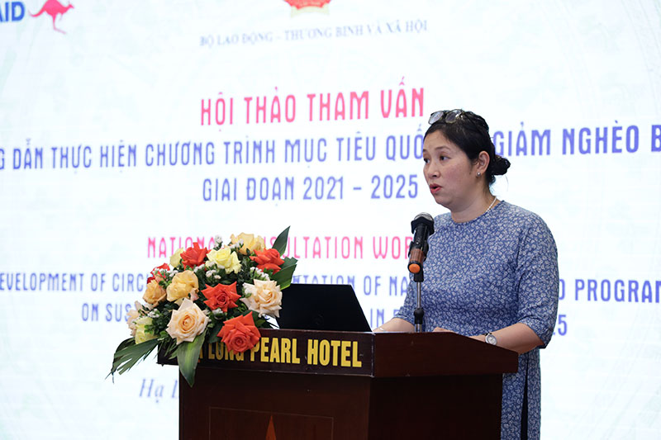*Bà Đỗ Thị Thu Ngọc - Đại diện UNDP tại Việt Nam*

Đại diện UNDP, bà Đỗ Thị Thu Ngọc chia sẻ: “Với mục tiêu không ai bị bỏ lại phía sau, UNDP luôn hướng tới mục tiêu mang lại những điều kiện thuận lợi nhất cho người nghèo phát triển kinh tế gia đình, tạo việc làm và thu nhập ổn định cho người nghèo, nhất là người dân ở vùng sâu, vùng xa vùng đồng bào dân tộc thiểu số... Thời gian tới, UNDP sẽ tiếp tục đồng hành cùng với chương trình giảm nghèo với nhiều kế hoạch và nội dung cụ thể, phù hợp với mỗi giai đoạn cụ thể...”

Tiếp đó, đại diện nhóm tu vấn UNDP - GREAT/DFAT đã đề xuất những nội dung đổi mới, làm đầu vào dự thảo hướng dẫn một số nội dung thực hiện đa dạng hóa sinh kế, phát triển mô hình giảm nghèo, giáo dục nghề nghiệp, hỗ trợ người lao động đi làm việc ở nước ngoài theo hợp đồng. Mục tiêu là tăng tốc cho các vùng nghèo từ nhiều định hướng, kế hoạch mang tầm chiến lược và độ bao phủ cao, trong đó ưu tiên một số vùng cao vùng đặc biệt khó khăn phát triển sinh kế, thu nhập cho các hộ/người nghèo... Tạo ra cơ chế “mở” để người giàu, người nghèo và các tổ chức kinh tế - xã hội, doanh nghiệp chia sẻ và cùng phát triển...”

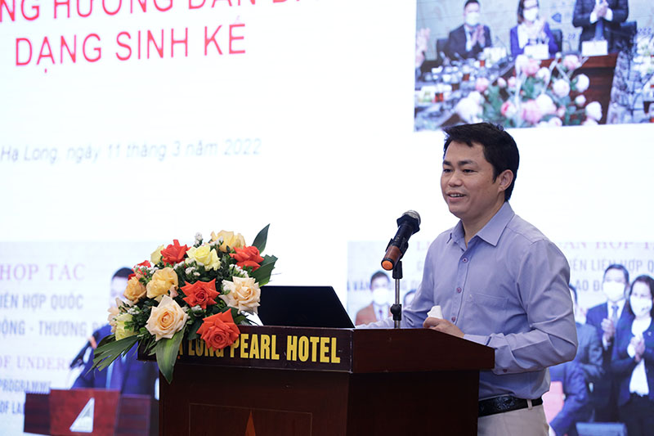

*Ông Đoàn Hữu Minh  - đại diện nhóm tư vấn UNDP*

Đặc biệt, tại hổi thảo, các đại biểu cũng đã đống góp ý kiến về dự thảo hướng dẫn một số nội dung thực hiện đa dạng hóa sinh kế, phát triển mô hình giảm nghèo, giáo dục nghề nghiệp, hỗ trợ người lao động đi làm việc ở nước ngoài theo hợp đồng. Trong đó, nhiều ý kiến cho rằng phải thống nhất một số nghuyên tắc chung, nhất là Các dự án liên quan đến phát triển sinh kế, tạo thu nhập của các Chương trình MTQG bảo đám tính bổ trợ lẫn nhau theo chuỗi giá trị, tránh chồng chéo/trùng. Tạo cơ chế mở để chính quyền địa phương, doanh nghiệp, hợp tác xã, hiệp hội và người dân tham gia các hoạt động, dự án đa dạng sinh kế, mô hình giảm nghèo. Tạo mạng lưới để các bên liên quan gặp gỡ, kết nối, hỗ trợ lẫn nhau và cùng phát triển. Có tiêu chí lựa chọn hỗ trợ những hộ, cộng đồng nghèo có cam kết vượt khó, vươn lên thoát nghèo; có sự bảo đảm và đồng hành của chính quyền xã, theo dõi giám sát của thôn/bản. Có hợp phần hỗ trợ kỹ thuật đồng hành cùng các mô hình/giải pháp sáng tạo để bảo đảm tính hiệu quả, bên vững và nhân rộng của mô hình/dự án…

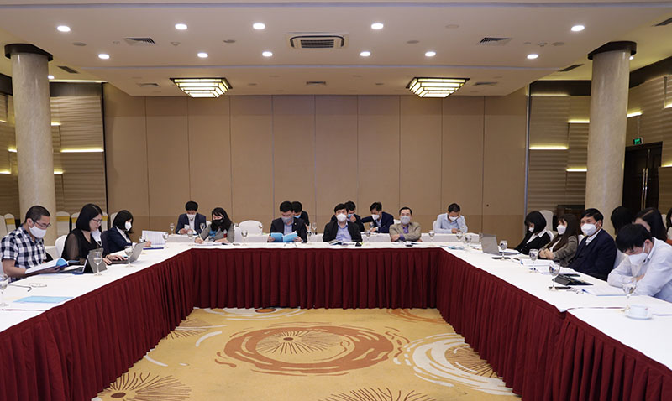

*Các đại biểu về dự hội thảo*

Bên cạnh đó, các đại biểu cũng đưa ra những đề xuất cụ thể nhằm thực hiện có hiệu quả đa dạng hóa sinh kế, phát triển mô hình giảm nghèo, giáo dục nghề nghiệp, hỗ trợ người lao động đi làm việc ở nước ngoài theo hợp đồng giai đoạn 2021 – 2025, trong đó tập trung vào tính “mở” chứ không nên “đóng khung” trong một số ít hoạt động; có cơ chế huy động hỗ trợ kỹ thuật; tiếp tục thúc đẩy sự tham gia của chính quyền địa phương, doanh nghiệp, các hiệp hội…; Đẩy mạnh chuyển đổi số/áp dụng công nghệ thông tin; Nâng cao năng lực cho đội ngũ cán bộ thực hiện dự án đa dạng sinh kế, mô hình giảm nghèo; Tiếp cận phát triển giáo dục nghề nghiệp, trang bị những kỹ năng nghề cần thiết để người nghèo ở vùng sâu vừng xa, vùng khó khăn phát triển bền vững…/.

***Theo http://laodongxahoi.net/***

|  |  |  |
| --- | --- | --- |
| **Phó Ban thường trực** | **Phó Ban biên tập**  **Đỗ Thị Lệ** | **Người đưa tin**  **Hoàng Thị Nhã Phương** |